รายงาน Lab 05: Hormone → SO(2) CPG → Kinematic Walking
วทัญญู ชำนาญ (6752500096), ณัฐพงศ์ เวชยานนท์ (6752500177), นิธิวัฒน์ สุทธิ (6752500037), ปุญญพัฒน์ ปราณีชาติ (6752500355) · กลุ่มภาคีนกอีก๋อย · 12 พฤศจิกายน 2026 · Week 05, RAE67

1. ขอบเขต
ผลทั้งหมดในรายงานนี้มาจาก proposed course model ซึ่งใช้ stimulus ที่กำหนดล่วงหน้าและ kinematic body ที่ไม่มีมวล แรง หรือ terrain ไม่ใช่ผลหุ่นยนต์หรือผลการทดลองของ Ngamkajornwiwat et al. (2020) และเป็น deterministic run ไม่ใช่ independent trials Stability, Harmony และ Displacement ตาม paper จึงเป็น N/A

2. Prediction ก่อนรัน
Hypothesis (B1 เทียบ B2): ที่ S เปลี่ยน 0→1 ที่ 10.00 s และ 1→0 ที่ 20.00 s คำสั่ง φ ของ B2 จะเปลี่ยนค่อยเป็นค่อยไป จึงคาดว่า max Δφ/step (rad) ของ B2 ต่ำกว่า B1 มาก, TV φ (rad) ใกล้เคียงกัน เพราะ amplitude ของคำสั่งใกล้กัน และ command latency (s) ของ B2 มากกว่า B1 ซึ่งเป็น 0 ตามนิยาม direct

3. วิธีการ
เปรียบเทียบ B0 (fixed, R = 0), B1 (direct, R_used = S_k), B2 (hormone: k_prod .8, k_clear .6, k_bind .2) และ B3 (binding ablation: k_bind = 0) ด้วย dt = 0.05 s, α = 1.10, trial 30 s, S = 0 ที่ [0,10), 1 ที่ [10,20), 0 ที่ [20,30) และ CPG warmup 10 s เหมือนกันทุก condition คำสั่ง φ = clamp(0.20 + 0.20 R_used, 0.10, 0.45) rad และ stride_half = clamp(0.055 + 0.010 R_used, 0.040, 0.070) m
รันด้วย Python 3.13.7 (Windows, py -3) โดย lab05.py (--condition all --profile step --mapping both → results/comparison_02; --mapping phi-only → results/phi_only; --profile fault → results/fault) และ contact_demo.py → results/contact

4. ผล
ตารางที่ 1 ผลจาก results/comparison_02 (kinematic model, profile step, mapping both) ค่า on คือช่วง [10,20) s
Cond. | TV φ (rad) | max Δφ/step (rad) | TV stride (m) | cmd latency (s) | cmd recovery (s) | on freq (Hz) | on distance (m)
B0 | 0.0000 | 0.0000 | 0.0000 | N/A | N/A | 0.6249 | 0.7787
B1 | 0.4000 | 0.2000 | 0.0200 | 0.00 | 0.00 | 1.2684 | 1.8252
B2 | 0.3998 | 0.0080 | 0.0200 | 0.15 | 2.85 | 1.2028 | 1.7063
B3 | 0.3995 | 0.0080 | 0.0200 | 0.15 | 3.80 | 1.2258 | 1.7275

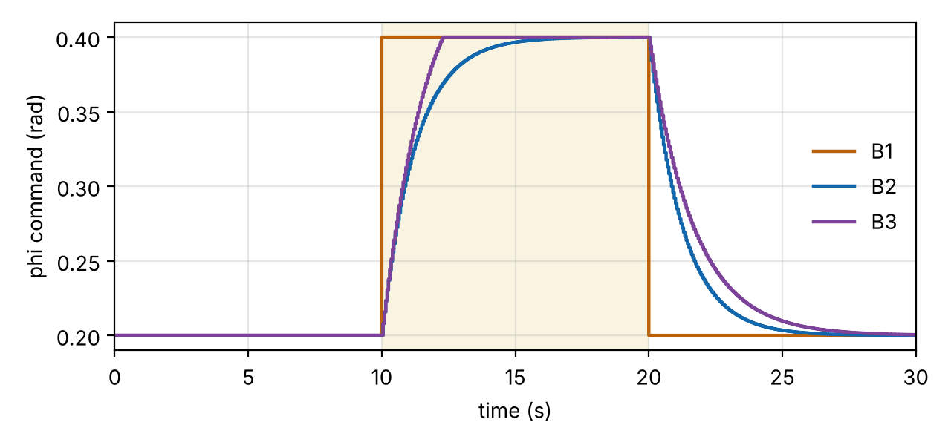
รูปที่ 1 คำสั่ง φ (rad) ของ B1, B2, B3 (kinematic model, profile step, ช่วงสีเหลือง = S = 1 ที่ 10–20 s)
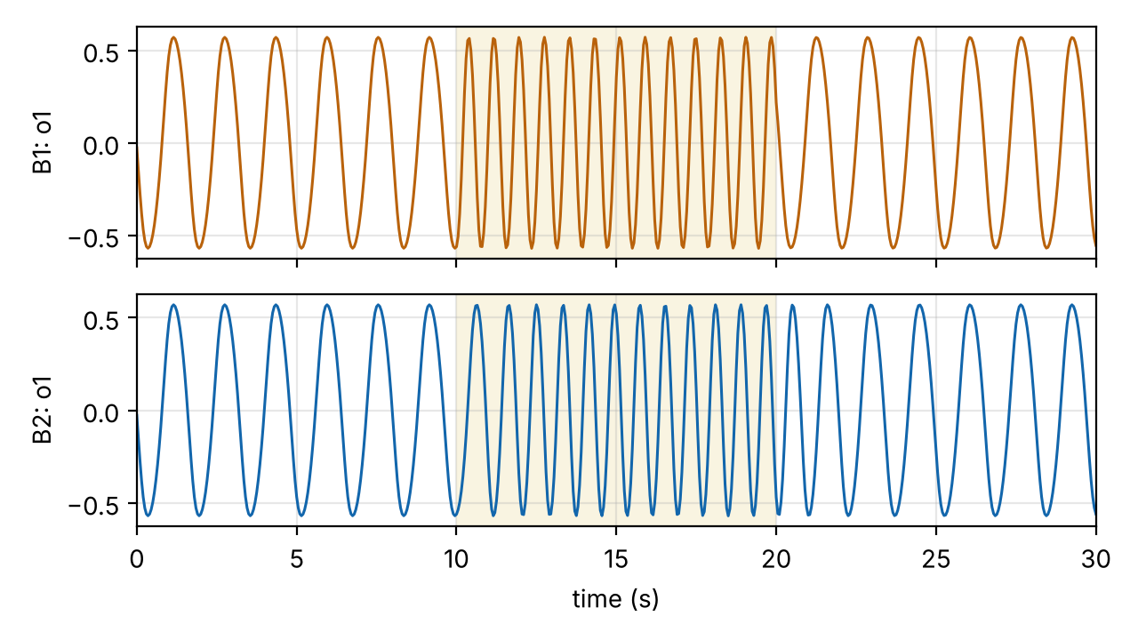
รูปที่ 2 CPG output o₁ (normalized) ของ B1 (บน) และ B2 (ล่าง) (kinematic model, profile step) ความถี่ในช่วง 10–20 s เพิ่มขึ้นจาก 0.62 Hz

5. อภิปราย
เทียบกับ hypothesis: สนับสนุนส่วน max Δφ/step: B2 และ B3 เท่ากับ 0.008 rad ต่ำกว่า B1 (0.2 rad) ประมาณ 25 เท่า และ B2 มี command latency 0.15 s ตามคาด ไม่สนับสนุนส่วน TV φ: B2 (0.3998 rad) แทบไม่ต่างจาก B1 (0.4000 rad) จึงไม่มีการลด TV เลย ซึ่ง TV เป็นผลรวมการเปลี่ยนของ command ตลอด trial จึงไม่แยกการเปลี่ยนแบบกระโดดออกจากแบบค่อยเป็นค่อยไป
Amplitude และ B3: bounds เดียวกันไม่ได้กำหนด amplitude peak ขึ้นกับ R_used (B1 = 1.0, B2 = 0.9997) ไม่มี command clamp เกิดขึ้น และ mean φ ช่วง on ต่างกัน (B1 0.400, B2 0.375 rad) B3 ไม่มี binding จึงมี H ถึง upper clamp 25.8% ของ updates (B2 เป็น 0) และ recovery ยาวกว่า (3.80 เทียบกับ 2.85 s)
Pre/on/off: ความถี่ของ B2 คือ 0.625, 1.203 และ 0.698 Hz ใน pre, on และ off ค่าเฉลี่ย 30 s จะผสมสามช่วงนี้ และช่วง off ยังสูงกว่า pre จึงยังเป็น transient ไม่เรียกว่า steady state
การทดลองปัจจัยเดียว (B2, ช่วง on):
mapping | on frequency (Hz) | on distance (m)
both (φ + stride) | 1.2028 | 1.7063
phi-only (stride = 0.055 m) | 1.2028 | 1.4672
stride-only (φ = 0.20 rad) | 0.6249 | 0.9017

φ กำหนดความถี่ (phi-only ได้ความถี่เท่า both) ส่วน stride เพิ่มระยะต่อ cycle ใน model นี้ ข้อจำกัดคือ run เดียวและยังไม่ได้แยก interaction ของสองปัจจัย
Fault: เมื่อ S = NaN ที่ input 15.00 s B2 ใช้ H_used = R_used = 0, φ = 0.2 rad, stride = 0.055 m ใน interval [15.00, 15.05) ก่อน CPG update (H ก่อนหน้า 0.9831) แล้ว H เป็น 0 ที่ 15.05 s และ 0.04 ที่ 15.10 s เป็น software fallback ใน model ไม่รับรองความปลอดภัยของ hardware
Contact (synthetic): gain-offset ได้ SI = +1 แต่ MAE = 0.1628 เพราะ Pearson ไม่วัด gain/offset all-inverted ได้ SI = −1 ทุกขา แต่ SIF = 0 (release = 0.5) เพราะ SD ระหว่างขาเป็น 0 constant ได้ N/A เพราะ variance = 0 และ fault หนึ่ง sample กระทบ 50 rolling windows (15.00–17.45 s) สัญญาณเหล่านี้เป็นข้อมูลสังเคราะห์ ไม่ส่งกลับเข้า controller

6. Finding และข้อจำกัด
- Finding (รวม null result): ใน kinematic model ของรายวิชา (profile step, ช่วง transition ที่ 10.00 และ 20.00 s) B2 ลด max Δφ/step จาก 0.2 เหลือ 0.008 rad แต่ไม่ลด TV φ (0.3998 เทียบกับ 0.4000 rad)
- ข้อจำกัด: ยังสรุปไม่ได้ว่า hormone path ทำให้เดินเสถียรขึ้นหรือใช้พลังงานน้อยลง เพราะไม่มี body dynamics, CoM/support polygon, ข้อมูลพลังงาน และ terrain feedback แบบ closed loop ข้อมูลที่ต้องเพิ่มคือ dynamics simulation ที่วัด stability และ torque ได้ รวมถึงการรันซ้ำภายใต้ noise เพื่อให้ได้ independent trials

